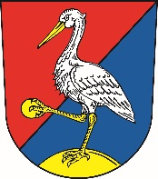**Městys Luka nad Jihlavou**

**Obecně závazná vyhláška č. 3/2012**

**_____________________________________________________________________**

Zastupitelstvo městyse Luka nad Jihlavou se usneslo na svém zasedání dne 07.02.2012, usnesením č. 12/12/ZM vydat na základě § 84 odst. 2, písm. h) zákona č. 128/2000 Sb., o obcích (obecní zřízení), tuto obecně závaznou vyhlášku:

**Čl. 1**

**Zrušovací ustanovení**

Zrušuje se Obecně závazná vyhláška městyse č. 5/2000 o zajištění čistoty a pořádku na území obce, č. 7/2000 – Domovní řád v domech obce a Obecně č. 4/2000 o zajištění veřejného pořádku při chovu psů a jiných domácích a hospodářských zvířat.

**Čl. 2**

**Účinnost**

Tato obecně závazná vyhláška nabývá účinnosti patnáctým dnem po dni vyhlášení.

................................... ..........................................

Viktor Wölfl Lada Salátová

starosta místostarostka

Vyvěšeno na úřední desce dne: 08.02.2012

Sejmuto z úřední desky dne: 22.02.2012